« فرم معرفی کتاب »

عنوان: روشن‌ترین روز خدا...

نویسنده/ مترجم: سید مصطفی موسوی گرمارودی ناشر: بنیاد بین المللی غدیر (تاسوعا)

محل انتشار: قم سال نشر: 1379 ویرایش: --- صفحات: 53 ص

سطح: ابتدایی راهنمایی دبیرستان  دانشگاه عموم

مناسب: مسابقه  فروشگاه کتاب جایزه

اقدامات انجام شده: طرح سوال  طرح جدول شناسه‌ی اسکن شده

موضوعات فرعی:
توصیف غدیریان، داستان غدیر و پیام غدیر به زبان ادبی.

گزیده‌ای از کتاب:
غدیر خم فقط یک برکه نیست، چشمه‌ای است که از اقیانوس پنهانی می‌جوشد. غدیر خم بر زمین است اما آسمانی است. هر که ولایت صاحب غدیر را بپذیرد، راهی به آسمان خواهد داشت. غدیر در جهان خاک همان «صراط» است. هر که بتواند از آن بگذرد، رستگار است و هر که نتواند، لهیب سوزان گمراهی او را به دوزخ تیره بختی فروخواهد کشید....
صفحه 42

خلاصه کتاب:
شرحی کوتاه و داستانی از سفر حجة الوداع پیامبر اکرم – صلی الله علیه و آله- است که در آن به حساسترین لحظات آن سفر از جمله معرفی حضرت علی – علیه السلام – به عنوان وصی و جانشین پیامبر - صلی الله علیه و آله- و بیعت امت با پیامبر – صلی الله علیه و آله- و حضرت علی – علیه السلام – با زبان و دست اشاره شده است. و نیز توضیحی درباره برخی اماکن از جمله مسجد شجره، مسجد خیف و... داده شده است.
روشن‌ترین روز خدا...
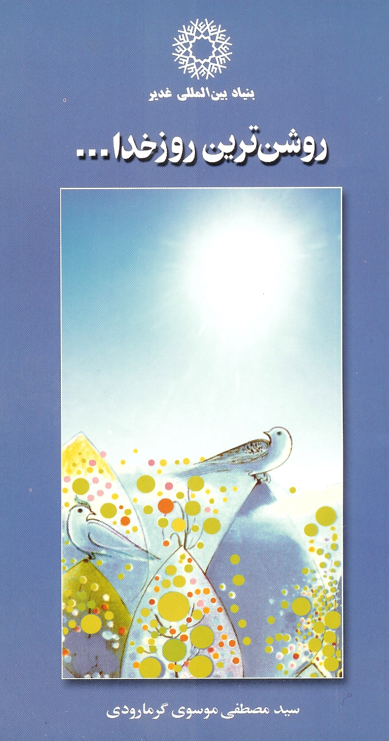
نویسنده: سید مصطفی موسوی گرمارودی
ناشر: : بنیاد بین المللی غدیر (تاسوعا)
گروه سنی: راهنمایی - دبیرستان

در این کتاب می‌خوانیم:
شرحی کوتاه و داستانی از سفر حجة الوداع پیامبر اکرم – صلی الله علیه و آله- که در آن به حساسترین لحظات آن سفر از جمله معرفی حضرت علی – علیه السلام – به عنوان وصی و جانشین پیامبر - صلی الله علیه و آله- و بیعت امت با پیامبر – صلی الله علیه و آله- و حضرت علی – علیه السلام – با زبان و دست اشاره شده است. در این کتاب توضیحی درباره برخی اماکن از جمله مسجد شجره، مسجد خیف و... داده شده است.

گزیده‌ای از کتاب:
... غدیر خم فقط یک برکه نیست، چشمه‌ای است که از اقیانوس پنهانی می‌جوشد. غدیر خم بر زمین است اما آسمانی است. هر که ولایت صاحب غدیر را بپذیرد، راهی به آسمان خواهد داشت. غدیر در جهان خاک همان «صراط» است. هر که بتواند از آن بگذرد، رستگار است و هر که نتواند، لهیب سوزان گمراهی او را به دوزخ تیره بختی فروخواهد کشید....
به نقل از صفحه 42

